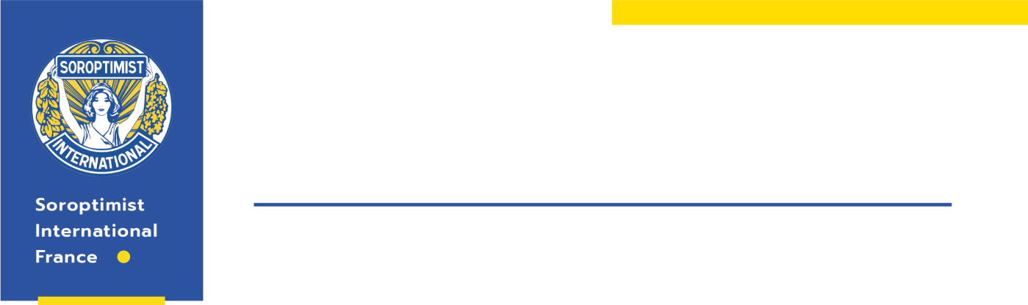

Convention sur l’Elimination de toutes les formes de
Discrimination à l’égard des Femmes
Octobre 2023

CONTRIBUTION
SOROPTIMIST INTERNATIONAL France
Sur la situation des femmes en France

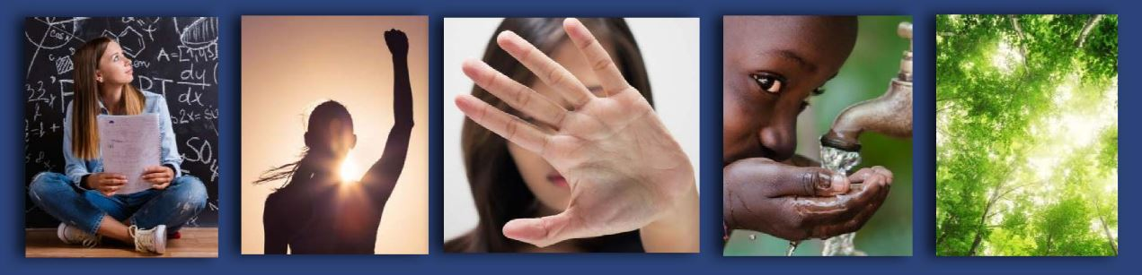

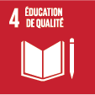
I EDUCATION
L’école joue un rôle particulièrement important dans les combats pour l’égalité.

Comme lieu de vie et d’éducation, elle exerce une influence majeure sur la structuration de nos représentations et sur le respect mutuel et la considération entre les garçons et les filles, entre les femmes et les hommes.
L’égalité entre les hommes et les femmes est inscrite dans le Code de l’Éducation, qui dispose qu’elle soit enseignée à tous les stades de la scolarité..
La France ne manque pas à son devoir en matière de propositions concernant l’égalité filles garçons., la réflexion existe.
De nombreuses possibilités sont proposées pour effectuer cet enseignement : CESC (comité d’éducation à la santé et à la citoyenneté), éducation à la vie affective, l’éducation morale et civique, éducation à l’orientation, voire les programmes eux-mêmes.
- Force est de constater que cet aspect n’est toujours pas « travaillé » au sein des établissements.
- Quelle est la part de formation initiale consacrée à cette structuration, et ce tous types d’intervenants confondus : enseignants, personnels d’encadrement (de la crèche au supérieur) ?
- Quid des humanités ?
- Quid de la transversalité ?
- Quid des compétences psychosociales ? Qui participent à leur construction ? A quel niveau ?

Comme lieu d’enseignement, de transmission des savoirs, d’orientation professionnelle, l’Ecole a une responsabilité importante dans la construction d’égalités ou d’inégalités de destin.
- La transmission des savoirs s’effectue-t-elle sans a priori de genre ?
Que ce soit en voie générale, technologique ou professionnelle, elles sont également moins nombreuses dans les formations scientifiques et techniques, sauf celles liées au secteur de la santé.
- Inconsciemment, beaucoup d’entre nous ne pensent-ils pas que les mathématiques sont plus masculines que féminines ?
- Notre comportement est-il identique face à une petite fille et à un petit garçon lorsqu’il s’agit de mathématiques ?
- Les professeurs enseignant les disciplines scientifiques ne seraient-ils pas majoritairement des hommes ?
- Les choix d’orientation n’évoluent pas ou peu : comment cette éducation au choix à l’orientation s’effectue-telle ? Qui en a la charge ?
.
- Quid de l’organisation du système éducatif, où le nombre de femmes est surreprésenté ?
- Est-il normal d’entendre « être prof c’est bien pour une femme, çà lui permet d’être disponible pour les enfants, surtout pendant les vacances » ?

Les filles sortent toujours plus diplômées du système éducatif mais, à diplôme équivalent, elles ont toujours un taux d’emploi inférieur à celui des garçons.
- Ce fameux mythe du manque de confiance en soi (chez les filles et les femmes) ne serait-il pas utilisé pour éloigner les regards de problèmes systémiques bien plus profonds ?
- Il conviendrait donc de remettre en question les structures mêmes qui entravent les femmes. Par exemple le manque de service de garde abordable pour les enfants, les écarts salariaux entre les sexes. Autant d’éléments connus qui influent sur les choix d’orientation des filles.
On ne peut séparer ces constats d’inégalités d’autres constats concernant le sexisme et les violences sexuelles et sexistes dont on connaît la prégnance dans notre société.
Le besoin de domination des garçons ne cesse de croître, notamment en raison d’une éducation sexuelle tronquée, reposant trop souvent sur le caractère pornographique circulant sur les réseaux sociaux.

La France a rendu l’apprentissage de l’éducation à la sexualité, obligatoire, cette obligation est encadrée par les articles L. 121-1 et L. 312-16 et suivants du code de l’éducation, dont une circulaire n° 2018-111 d1 12 septembre 2018 précise les modalités de mise en œuvre. C’est la marque d’une volonté d’œuvrer en ce sens

Une question d’importance se pose cependant :
- Quelle est la place réellement réservée à ce type d’éducation dans la formation initiale des personnels ?
- Quelle éducation et quelle prévention pour les jeunes au sein des écoles ?
- Faite par qui ? Trop souvent, par crainte du sujet, il est fait appel à des intervenants extérieurs de différentes associations. Est-ce normal ?

Hélas, force est de constater que les choses n’évoluent pas, et ce, même en dehors des murs de l’Ecole : en France, la majorité des jeunes qui pratiquent des activités de loisirs sont des garçons, et à partir de l’entrée au collège, l’accès aux équipements de loisirs diminue pour les filles.
Chaque enfant bénéficie des mêmes droits. Pourtant, les filles sont confrontées à des obstacles particuliers qui compliquent leur accès à l’éducation, leur protection contre les violences et le fait d’avoir les mêmes opportunités que les garçons.
A l’heure où tout semble se recentrer sur les apprentissages fondamentaux, le vivre ensemble semble un enjeu majeur de l’évolution de notre société. Il nous faut donc faire plus et mieux pour que les filles puissent choisir librement leur vie et la mener sereinement.
la mise en place d’un réel changement impactera les domaines tant de l’éducation, que de l’autonomisation et du leadership des femmes, (mais également celui de la lutte contre les violences et la santé des femmes), il repose sur un réel apprentissage des compétences psychosociales
Nous devons prendre conscience du fait que l’éducation est le pilier et donc la clef du changement pour tous les autres domaines, où les femmes sont encore loin d’être à leur place en tant qu’être humain
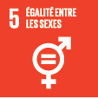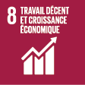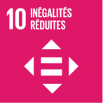
II – AUTONOMISATION ET LEADERSHIP

Des avancées incontestables en matière d’égalités hommes/femmes ont vu le jour en France, et depuis 2022
Mais est-ce l’arbre qui cache la forêt ?
Une étude de l’INSEE montre que les inégalités hommes-femmes décroissent lentement en France : si les filles sont meilleures que les garçons à l’école, celles qui rejoignent l’enseignement supérieur s’orientent plutôt vers des carrières dans le domaine médico-social ou les sciences humaines.
Ainsi, l’emploi des femmes se concentre dans certains secteurs d’activité et certains métiers, notamment de services et du soin. Plus diplômées que les hommes, les femmes ne représentent toutefois que 43 % des emplois de cadres et professions intellectuelles supérieures en 2020. Cette part a cependant doublé depuis 1980.
Si la crise a plus fortement impacté les femmes, c’est que leur situation avant celle-ci était déjà plus fragile. Là-encore, quelques constats chiffrés nous disent tout de cette réalité. En France, sur 5 millions d’emplois à temps partiel, 3,8 millions sont occupés par des femmes, soit 76%. 29,3% des femmes occupent ainsi un emploi à temps partiel… contre 8,4% des hommes !
Cette inégale répartition entre les femmes et les hommes sur le marché du travail structure durablement les inégalités de salaires : les hommes gagnent 28,5% de plus que les femmes selon une récente étude de l’INSEE. A poste égal et compétences égales, l’écart de salaire est de 9%.
À l’arrivée des enfants, pour concilier vie privée et vie professionnelle, les femmes sont toujours plus nombreuses que les hommes à interrompre leur activité ou à réduire leur temps de travail, du fait de la conjonction de plusieurs facteurs : il est actuellement de plus en plus difficile, surtout en milieu rural, de trouver une place de crèche ou une assistante maternelle pour garder un bébé voire deux : donc le plus petit salaire est encouragé à rester s’occuper des enfants,
Le Haut Conseil de la Famille, de l’Enfance et de l’Age estime qu’il manque actuellement 350 000 places en crèche, Des crèches privées se sont lancées dans la brèche mais elles demeurent inégalement réparties sur le territoire et peinent actuellement à recruter le personnel suffisant à leur fonctionnement : on retombe sur la situation évoquée plus haut : devant la difficulté à faire garder leurs enfants, les femmes qui ont un petit salaire vont avoir plutôt intérêt à rester à la maison pour s’en occuper : c’est le cercle vicieux par excellence.

Si la vie en couple est la situation la plus répandue, 25% des familles sont des familles monoparentales, parmi elles, une sur trois vit sous le seuil de pauvreté. Dans 82% des cas, c’est la mère qui vit seule avec ses enfants et ne dispose d’aucune solution pour travailler n’ayant aucun mode de garde possible.
La loi n° 2021-1754 du 23 décembre 2021 de financement de la sécurité sociale pour 2022, suivie d’un décret d’application n° 2022-259 du 25 février 2022 (JO 27 févr.), va permettre un renforcement significatif de l’aide apportée aux personnes confrontées à des impayés de pension alimentaire ou à des retards de paiement grâce à la généralisation de l’intermédiation financière des pensions alimentaires. C’est une très bonne nouvelle, notamment pour les familles monoparentales, premières victimes des impayés de pension.
D’autre part, la loi n° 2021-1774 du 24 décembre 2021, entrée en application en décembre 2022, et visant à accélérer l'égalité économique et professionnelle, qui impose le versement systématique tant des salaires que des prestations sur un compte bancaire ou postal dont le bénéficiaire est titulaire ou cotitulaire, est également une excellente nouvelle, à condition que les acteurs, notamment la CAF, changent leurs méthodes de traitement, notamment informatiques.
A ce sujet, et d’une façon générale sur le plan du numérique, il reste cependant des marges d’amélioration :
Certaines banques dans le cas d’un couple, mettent toujours le nom de la femme en second sur l’intitulé du compte joint
Les déclarations d’impôts, qui avaient fait l’objet, il y a de nombreuses années, d’une amélioration grâce à la signature des deux membres du couple, ont subi un retour en arrière avec l’arrivée de la déclaration en ligne.
L’entrepreneuriat des femmes
Un peu plus d’un tiers des dirigeants ayant immatriculé leur entreprise en 2022 sont des femmes (chiffres Infogreffe)
Les femmes entreprennent toujours majoritairement dans certains secteurs, industrie de l’habillement, fabrication de textiles, respectivement à hauteur de 76,3% et 73,4% du marché. Ensuite viennent les services à la personne
21,6% sont dirigées par des femmes en 2022 et pour 61,3% par des hommes
La part de l’’entrepreneuriat féminin est le plus important en Outre-Mer : Mayotte (43,1%), la Martinique (40,8%), la Guyane (39,9%) et la Guadeloupe (38,9%).
Cependant, le problème majeur reste, selon une étude réalisée en 2022 par l’ADIE, l’accès aux financements.
Les banques sont en effet deux fois plus susceptibles de refuser un prêt à une femme qu’à un homme. Et ce alors même que les entreprises féminines sont plus pérennes que celles dirigées par des hommes.
Il est nécessaire déconstruire les stéréotypes autour de l’entrepreneuriat féminin, en mettant en avant des modèles réalistes, dans lesquels il est possible de se projeter,
Une fois de plus, une partie de ces freins n’existeraient plus si nous entreprenions une réforme structurelle en commençant par l’éducation

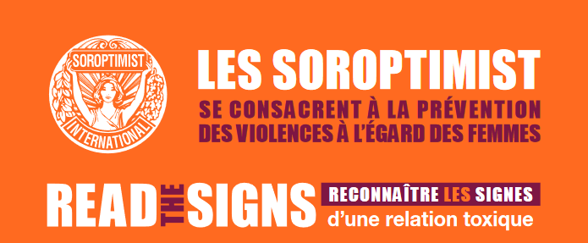
III Lutte contre les violences à l’égard des femmes et des filles

Pendant des siècles, les violences conjugales n’ont pas été comme telles et demeuraient strictement dans la sphère privée.
Fort heureusement, la lutte contre les violences conjugales est devenue un sujet public d’envergure.
Un certain nombre de mesures ont été prises et il y a 4 ans : le Grenelle contre les violences conjugales lancé le 3 septembre 2019 en a défini les objectifs et engagements.
Objectifs : « Prévenir les violences, libérer la parole et favoriser la révélation des faits, mieux protéger et plus rapidement, renforcer le repérage des enfants victimes de violence au sein du couple et prévenir les récidives par un suivi et une prise en charge des auteurs de violences. »
La loi n° 2020-936 du 30 juillet 2020 a étoffé le dispositif notamment grâce aux bracelets antirapprochement et aux dispositions texte sur le logement.
De nouveaux moyens de lutte ont été mis en place (budget, formation et moyens de la police et de la justice en hausse)
Un temps menacé, le déploiement du « 3919 », n° d’écoute et d’orientation pour femmes victimes de violences a été renforcé et désormais gratuit 7j/7j et 24h/24h
L’augmentation du nombre d’intervenants sociaux en commissariats et brigades de gendarmerie (ISCG) pour améliorer l’accueil des femmes victimes de violences est prévu pour passer de 270 postes en 2019 à 600 postes d’ici 2025
Malgré tout, la situation est alarmante : les actes de violence à l’égard des femmes sont en constante augmentation dans l’espace public, professionnel, privé, et numérique.
Force est de constater que les mesures prises ne fonctionnent pas. Le sexisme ne recule pas et la situation s’aggrave.
Dans le rapport du Haut Conseil à l’égalité 2023, il est encore fait état de chiffres inquiétants
Face à cette situation, le Haut Conseil à l’Egalité a proposé dix recommandations d’urgence pour un plan de lutte contre le sexisme
L’augmentation des moyens financiers et humains de la justice est une partie de la solution.
Mais nous nous focaliserons à notre niveau sur l’Education : rien ne bougera en France tant qu’une réforme systémique n’aura pas été entreprise réellement.
Certaines résolutions vont dans ce sens
La résolution 2 qui devrait instaurer une obligation de résultats pour l’application de la loi sur l’éducation à la sexualité et à la vie affective dans un délai de trois ans, et prévoir une sanction financière en cas de non-respect de cette obligation dans ce délai, est une évidence.
La résolution 8 : Rendre obligatoire un système d’évaluation et une publication annuelle sur la part de représentation des femmes dans les manuels scolaires, en allant réellement jusqu’à conditionner leur mise sur le marché.
La résolution 3 : Réguler les contenus numériques pour lutter contre les stéréotypes, représentations dégradantes, et traitements inégaux ou violents des femmes, sans limiter cette régulation aux contenus pornographiques mais en l’appliquant également aux jeux, cours numériques, mises en situation, et à tout nouveau contenu audiovisuel etc.
La résolution 4, qui permettrait de conditionner l’argent public à une contrepartie en termes d’égalité, serait judicieuse également au sein des établissements d’enseignement. Mais nous souhaiterions avoir des garanties quant à son application prochaine et à la façon dont elle pourrait être mise en place

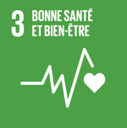

IV Santé
En 2023, 80% des tâches ménagères et des soins aux enfants sont encore à la charge des femmes : une étude de l’INSEE en conclut que les femmes passent presque deux heures par jour à travailler pour leur famille, ce qui représente une charge mentale et physique énorme, en plus de leur travail.
Si la vie en couple est la situation la plus répandue, 25% des familles sont des familles monoparentales, parmi elles, une sur trois vit sous le seuil de pauvreté.
Ces inégalités se répercutent dans le domaine de la santé :
Les femmes ont moins de temps que les hommes pour faire du sport, elles ont rejoint un style de vie assez semblable à celui des hommes en ce qui concerne le stress du travail, la consommation d’alcool et le tabagisme.
S’ajoutent à cela la charge mentale de la famille, et des inégalités à la fois physiques et sociétales face à certaines maladies.
En ce qui concerne les cancers féminins, on peut souligner que le dépistage organisé du cancer du sein est de mieux en mieux connu, annoncé et suivi,
Si ce dépistage fonctionne à peu près bien en métropole, dans les DOM TOM de nombreuses contraintes freinent ces démarches.
En Guyane ce sont les déplacements difficiles et la langue : à la suite de la mission effectuée dans le Maroni par le CRCDC et l’ARS, l’INCA a donné son autorisation pour faire traduire les affiches et invitations dans les langues parlées en Guyane à partir du mois d’octobre de cette année.
Aux Antilles, la question se pose du lien entre la surexposition au chlordécone et le cancer du sein
Cet abaissement de l’âge du dépistage pourrait être à l’étude prochainement, puisqu’en Guadeloupe, près de 20 % des cancers du sein sont diagnostiqués chez les femmes âgées de moins de 50 ans.
La Réunion est très sensibilisée à ce dépistage, et le nombre de femmes dépistées est sensiblement le même qu’en métropole. La situation est sensiblement la même en Polynésie française.
Pour autant, on a constaté une différence entre les cancers dits « féminins » et les autres, dont le cancer du poumon (traditionnellement masculin, même si les chiffres explosent pour les femmes) : Une campagne, que nous relayons au sein de notre organisation, vient d’être récemment autorisée par l’AP HP pour jumeler ce dépistage avec un dépistage précoce du cancer du poumon chez les fumeuses ou anciennes fumeuses grâce à un scanner peu irradiant, qui permettra de dépister des lésions très petites, et de proposer aussi à ces femmes à risque un suivi de sevrage .

En revanche la France connaît une augmentation sensible du taux de décès par maladies cardiovasculaires chez les femmes.
En France, les maladies cardiovasculaires occupent également la première place des décès féminins en représentant 30 % des causes de mortalité.
Dans le même temps, si une réduction de la maladie coronaire est observée chez les hommes quel que soit leur classe d’âge, une augmentation inquiétante est retrouvée chez la femme de moins de 55 ans.
A noter que les hospitalisations pour accidents vasculaires cérébraux (AVC) ischémiques ont augmenté chez les femmes de 35 à 64 ans
Les femmes présentent donc un risque cardiovasculaire spécifique et tout à fait sous-estimé dans notre pays.

À âge égal, les femmes ont plus de facteurs de risque cardiovasculaire que les hommes. Elles ont très fréquemment au moins un facteur de risque, et plus de 80 % des femmes de plus de 45 ans en ont au moins deux. De plus, certains facteurs de risque sont associés à un risque cardiovasculaire plus élevé et un pronostic plus péjoratif chez la femme que chez l’homme
Or, il reste des freins importants à la prise en charge de ses risques :
Les femmes elles-mêmes, conditionnées par leur éducation et la charge mentale qu’elles s’infligent, ont des automatismes désastreux : elles n’écoutent pas assez leur corps, ne se sentent pas légitimes pour ce type de maladies (masculines d’après le grand public !) et ne connaissent pas (pas plus que les hommes) les symptômes spécifiques de ces maladies pour les femmes.
Les acteurs se mobilisent, et l’Etat a mis en place différents programmes. Mais la route est encore longue pour l’information du grand public, hommes et femmes, hors parcours de santé.
Il est primordial là encore de partir de l’Education : seule une éducation paritaire comprenant des activités sportives, une éducation à la nutrition, au sport, à la santé, au respect des corps de chacun, et à travers cette éducation l’ acquisition d’un certain nombre de compétences psychosociales, permettront de réduire les inégalités homme-femme en attaquant le mal à la racine.
Nous avons lancé une grande campagne en mars 2023 d’informations et de sensibilisation, « Ensemble pour le cœur des femmes ». Notre but est de réduire les inégalités entre hommes et femmes dans le domaine des maladies cardiovasculaires en permettant à toutes celles que nous aurons jointes, contactées, touchées, par notre campagne, nos conférences, nos flyers, nos réseaux sociaux, de « lire les signes » de ces maladies, qui tuent 6 fois plus de femmes que les cancers féminins (en sensibilisant également leurs proches masculins), de s’adresser ensuite aux professionnels de santé

CONCLUSION

L'égalité homme/femme passera par le vivre ensemble, enjeu majeur de l'évolution de notre société. Nous nous devons de faire plus et mieux pour que les filles puissent choisir librement leur vie et la mener sereinement.
La mise en place d’un réel changement, au niveau éducatif, reposant sur un réel apprentissage des compétences psychosociales, et ce dès la formation initiale des enseignants et des personnels encadrants, de la crèche à l’enseignement supérieur, impactera les domaines tant de l’éducation que de l’autonomisation et du leadership des femmes, et également celui de la lutte contre les violences et la santé des femmes.
Les modifications doivent être profondes, et la parité doit devenir la norme universelle. A défaut de cela, nous ne pourrons toujours pas vivre dans un monde au sein duquel chaque être humain, homme ou femme, jouit vraiment de la liberté de trouver sa propre place, sans contrainte

